Cambios de Gantt, retrospectiva de la iteración y registro de horas

(TRES)

_________________________________________________________________________

DIRECCIÓN Y GESTIÓN DE PROYECTOS

Autores:

GARCÍA SEGURA, CARLOS

JIMENEZ PIÑERO, SAMUEL

REINOSO ORTEGA, SANDRA

MARTOS VELA, ALBERTO

NOGUERA CARRILLO, MOISÉS

TORRES FERNANDEZ, GUILLERMO

## 

Cambios en el Gantt

Retrospectiva de la iteración

Registro de horas

## 

## 

## **Cambios en el Gantt**

En esta iteración hemos desglosado todos las tareas de implementación para que estas sean más claras y específicas a ojos de los desarrolladores.

Desglose:

* Tarea 1.2.1 Pantalla inicial provisional:
  + Añadida tarea botones del menú inicial en flutter.
* Tarea 1.2.2 Crear Tarea:
  + Cuadros de input para título y descripción.
  + Panel de pasos.
  + Crear botones Seleccionar fechas, asignar alumno, guardar, cancelar, añadir paso y eliminar paso.
  + Al pulsar añadir paso se crea un nuevo elemento en el panel.
  + Crear tabla tareas con sus atributos título y descripción y fecha de inicio y fin.
  + Crear tabla de pasos con nombre , tarea, e imagen.
  + Al pulsar añadir paso se crea un nuevo elemento en el panel.
  + Al pulsar guardar realizar una inserción en la tabla de pasos y en la tabla de tarea.
* Tarea 1.2.3 Editar fecha tareas
  + Implementar calendario desplegable interactivo para fecha de inicio y fecha fin.
  + Implementar reloj desplegable interactivo para hora de inicio y hora fin.
  + Añadir botones cancelar y guardar.
  + Guarda los datos para posteriormente pasarlos al backend tras pulsar botón guardar.
* Tarea 1.2.4 Editar tareas:
  + Cuadros de input para título y descripción.
  + Panel de pasos.
  + Crear botones Seleccionar fechas, asignar alumno, guardar, cancelar, añadir pasó y eliminar paso.
  + Al pulsar añadir paso se crea un nuevo elemento en el panel.
* Tarea 1.2.5 Elegir menú alumno:
  + Crear lista seleccionable de menús.
  + Mostrar foto de perfil y nombre del alumno.
  + Crear tabla SQL de menú diario.
  + Implementar inserción al pulsar botón guardar a la tabla menú diario de SQL.
  + Implementamos selección de los datos de la base de datos.
  + Al pulsar guardar sobreescribir en la tabla de pasos y en la tabla de tarea.
* Tarea 1.2.6 Dar feedback a un alumno:
  + Mostrar foto de perfil, nombre del alumno y título de la tarea.
  + Crear botón seleccionar feedback para navegar a la ventana de selección de feedback.
  + Mostrar imagen de feedback seleccionado.
* Tarea 1.2.7 Ver tarea:
  + Mostramos título descripción y tabla de pasos
  + Añadir input para el comprobante
  + Leer en la tabla de tareas los elementos.
  + Insertar el comprobante en la tabla tarea.
* Tarea 1.2.8 Descargar comandas:
  + Creamos lista de comandas.
  + Crear botón de descargar para cada comanda.
  + Leer comandas de la tabla menú diario de SQL.

## **Retrospectiva de la iteración**

Hemos realizado los bocetos para la implementación de la siguiente iteración y la implementación de la aplicación móvil de gran parte del flujo de tareas.

Tenemos que ajustar mejor el tiempo que tardamos cada uno de manera individual a la hora de implementación. Para ello vamos a dedicar más tiempo a la planificación del Gantt al principio de esta tercera iteración para que trabajemos de manera mucho más independiente. Además vamos a fijar días límite para las tareas de modo que no se acumule todo para el final de la iteración. Y vamos a realizar reuniones cada tres días para ver cómo vamos.

Al no definir de manera clara y concisa todas las tareas entre los miembros del equipo, hemos tenido problemas a la hora de implementar varias de estas. Para el siguiente sprint nos aseguraremos de que todos los miembros del equipo entienden y comparten la misma visión de la aplicación a la hora de hacer las tareas.

El cliente por su parte nos ha dado feedback. Este ha sido que seamos conscientes de que los menús cambian cada treinta días, que dividamos los pasos y los videos dentro de visualizar tarea, que implementemos la gratificación inmediata una vez terminada una tarea y el feedback del mismo y que trabajemos en la granularidad del Gantt (esto último más como profesora que como cliente).

## **Registro de horas**

Aquí se puede visualizar una captura de pantalla con las horas trabajadas tanto individuales como en general.

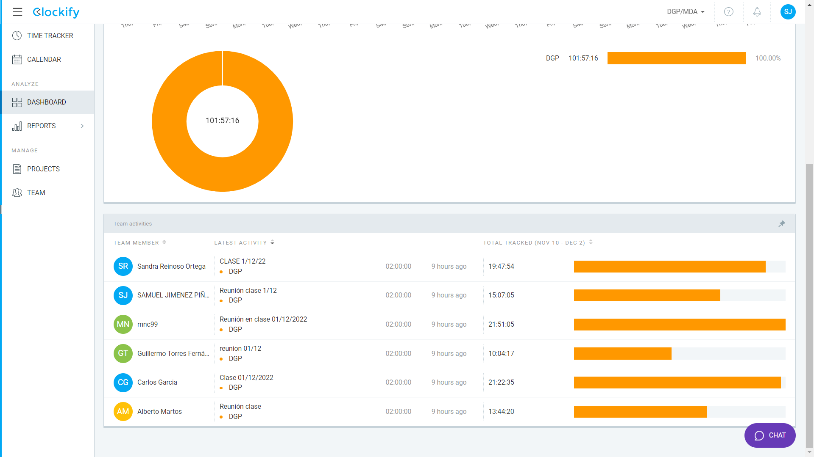

## **Enlace al código**

<https://github.com/Equipo3DGP/PracticaDGP>